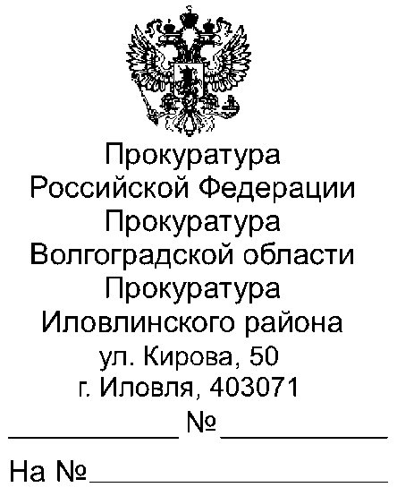

30.08.2023 40-75-2023
Всем главам Иловлинского муниципального района

Главному редактору
газеты «Донской Вестник»

Прошу опубликовать пресс-релиз «Внесены изменения в Семейный кодекс Российской Федерации в части права требовать уплаты алиментов от другого супруга», в ближайшем выпуске Вашего источника информационного издания, а также на сайте администрации поселения.
О результатах опубликования пресс-релиза с приложением документов, подтверждающих его размещение, прошу сообщить в наш адрес в срок не позднее 20.09.2023 (на электронный адрес chekunova.ilovprok@mail.ru).

Приложение: пресс-релиз на 1 л.

Заместитель прокурора  Иловлинского района  младший советник юстиции |  | В.Г.Кузубова
эл.подпись

Е.С.Чекунова, 8 (84467) 3-64-49

Внесены изменения в Семейный кодекс Российской Федерации в части права требовать уплаты алиментов от другого супруга.
Федеральным законом от 31.07.2023 № 403-ФЗ внесены изменения в статьи 89 и 90 Семейного кодекса Российской Федерации.
Теперь в случае отказа от материальной поддержки и отсутствия соглашения между супругами об уплате алиментов право требовать предоставления алиментов в судебном порядке от другого супруга, обладающего необходимыми для этого средствами, имеют:
– нетрудоспособный нуждающийся супруг;
– жена в период беременности;
– супруг, фактически осуществляющий уход за общим ребенком в течение трех лет со дня его рождения;
– нуждающийся супруг, фактически осуществляющий уход за общим ребенком-инвалидом до достижения ребенком возраста восемнадцати лет или за общим ребенком - инвалидом с детства I группы.
Ранее такое право было предоставлено нетрудоспособному нуждающемуся супругу; жене в период беременности и в течение трех лет со дня рождения общего ребенка; нуждающемуся супругу, осуществляющему уход за общим ребенком-инвалидом до достижения ребенком возраста восемнадцати лет или за общим ребенком - инвалидом с детства I группы.
Также с 31.07.2023 право требовать предоставления алиментов в судебном порядке от бывшего супруга, обладающего необходимыми для этого средствами, имеют:
– бывшая жена в период беременности, наступившей в период брака;
– бывший супруг, фактически осуществляющий уход за общим ребенком в течение трех лет со дня его рождения;
– нуждающийся бывший супруг, фактически осуществляющий уход за общим ребенком-инвалидом до достижения ребенком возраста восемнадцати лет или за общим ребенком - инвалидом с детства I группы;
– нетрудоспособный нуждающийся бывший супруг, ставший нетрудоспособным до расторжения брака или в течение года с момента расторжения брака;
– нуждающийся бывший супруг, достигший пенсионного возраста не позднее чем через пять лет с момента расторжения брака, если супруги состояли в браке длительное время.

Старший помощник прокурора Иловлинского района

младший советник юстиции Е.С.Чекунова

